In welchen Berufs-Bereichen
fehlen Fach-Kräfte?
Auf dem Schaubild siehst du
die verschiedenen Berufs-Bereiche,
in denen die meisten
- Fach-Kräfte
- Spezialisten und Spezialistinnen
- Experten und Expertinnen
im Jahr 2017 gefehlt haben.
Beispiel:
Das Arbeits-Amt meldet 100 offene Arbeits-Plätze
im Berufs-Bereich Kälte-Technik.
Aber es suchen nur 21 Menschen einen Arbeits-Platz.
Also gibt es 79 Arbeits-Plätze,
die nicht besetzt werden können,
weil es nicht genug Fach-Kräfte gibt.
Das bedeutet:
Je kleiner die Zahl ist,
desto mehr unbesetzte Stellen gibt es.

Fach-Kräfte sind:
Menschen, die mindestens eine 2-jährige Berufs-Ausbildung haben.
Spezialisten und Spezialistinnen sind:
Menschen, die
- eine Meister-Ausbildung
- eine Techniker-Ausbildung
- einen Fachschul-Abschluss
ohne Berufs-Erfahrung haben.
Experten und Expertinnen sind:
Menschen, die einen Abschluss an einer Universität haben:
- einen Master
- ein Diplom
- den Bachelor
Sie müssen auch Berufs-Erfahrung haben.

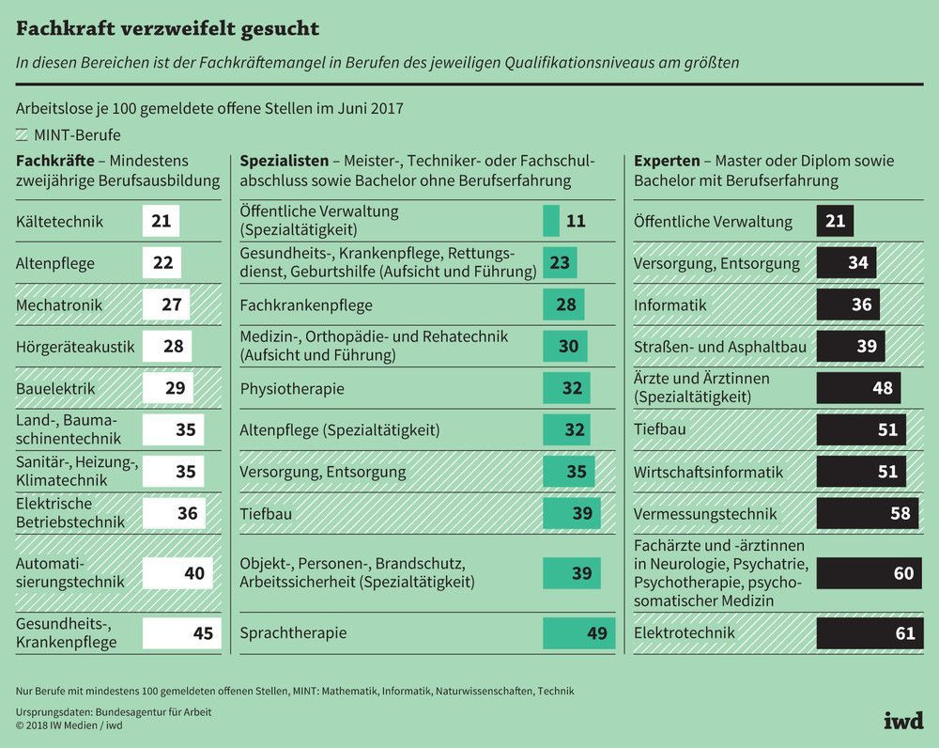
Schaubild:

Hinweis:
Die Zahlen im Schaubild stehen auch
in der Tabelle auf der nächsten Seite.
Job-suchende Fach-Kräfte  bei 100 freien Stellen |  | Job-suchende Spezialisten und Spezialistinnen bei 100 freien Stellen |  | Job-suchende Experten und Expertinnen bei 100 freien Stellen
Kälte-Technik | 21 | Öffentliche Verwaltung | 11 | Öffentliche Verwaltung | 21
Alten-Pflege | 22 | Führungs-Kräfte in der Kranken-Pflege  oder im Rettungs-Dienst | 23 | Versorgung und Entsorgung | 34
Mechatronik | 27 | Fach-Kranken-Pflege | 28 | Informatik | 36
Hörgeräte-Akustik | 28 | Führungs-Kräfte in der Orthopädie  und in der Reha-Technik | 30 | Straßen-Bau und Asphalt-Bau | 39
Bau-Elektrik | 29 | Physio-Therapie | 32 | Ärzte und Ärztinnen | 48
Landmaschinen-Technik und  Baumaschinen-Technik | 35 | Spezial-Tätigkeit in der Alten-Pflege | 32 | Tief-Bau | 51
Sanitär-Technik, Heizungs-Technik,  Klima-Technik | 35 | Versorgung und Entsorgung | 35 | Wirtschafts-Informatik | 51
Elektrische Betriebs-Technik | 36 | Tiefbau | 39 | Vermessungs-Technik | 58
Automatisierungs-Technik | 40 | Personen-Sicherheit  Brand-Schutz, Spezial-Tätigkeit | 39 | Fach-Ärzte und Fach-Ärztinnen  für Neurologie und Psychiatrie | 60
Gesundheits-Pflege  Kranken-Pflege | 45 | Sprach-Therapie | 49 | Elektro-Technik | 61

Was kann zum Beispiel getan werden,
damit es mehr Fach-Kräfte gibt?
- Es sollen weniger Schüler und Schülerinnen
ohne Abschluss die Schule verlassen.
- Es soll mehr Förder-Unterricht für
lern-schwache Schüler und Schülerinnen geben.
- In Deutschland sollen mehr ältere Menschen
länger in ihrem Job bleiben.
- Es soll keine Unterschiede zwischen
typischen Männer-Berufen und typischen Frauen-Berufen geben.
- Beruf und Familie sollen besser organisiert werden können.
Wenn zum Beispiel die Eltern arbeiten,
sollen die Kinder versorgt werden.
- Eine Lohn-Erhöhung ist eine gute Motivation.
- Mehr Arbeits-Kräfte aus dem EU-Ausland sollen eingestellt werden.
Zum EU-Ausland gehören 27 Europäische Mitglieds-Staaten.
Zum Beispiel: Finnland, Österreich, Portugal.
- Mehr Fach-Kräfte aus einem Nicht-EU-Ausland
sollen eingestellt werden.
Ein Nicht-EU-Ausland ist zum Beispiel:
Norwegen, Russland, Liechtenstein.
- Mehr junge Menschen aus dem Ausland
sollen für eine Ausbildung eingestellt werden.

Was ist deine Aufgabe?
Mache eine Umfrage:
- Was kann man tun,
damit es mehr Fach-Kräfte in Deutschland gibt?
Sprich mit deinen Mitschülern und Mitschülerinnen:
- Was kann Deutschland dafür tun,
damit es genügend Fach-Kräfte gibt?
- Vergleiche die Antworten der Umfrage
mit den Aussagen auf diesem Arbeitsblatt.

Lehrerseite
Der Fachkräftemangel droht zu einem Wohlstandshemmnis in Deutschland zu werden. Es gibt verschiedene Möglichkeiten, ihn zu messen. Zunächst kann die absolute Zahl der offenen Stellen ermittelt werden. Aussagekräftiger ist es jedoch, wenn der Zahl der gemeldeten offenen Stellen die Zahl der arbeitslosen Fachkräfte in diesem Beruf gegenübergestellt wird. In der Grafik wird dargestellt, wie viele Arbeitslose auf 100 freie, bei der Bundesagentur für Arbeit gemeldete offene Stellen kommen. Je geringer diese Zahl ist, desto größer ist also der rechnerische Mangel, der noch dadurch verstärkt wird, dass längst nicht alle offenen Stellen der Arbeitsagentur gemeldet werden (viele Betriebe suchen direkt über Stellenanzeigen, Berufsmessen, Jobportale).

Umfrage

Eine gute Hilfe bei der Erstellung des Fragebogens und der Auswertung von Umfragen leistet das kostenfreie Programm GrafStat der Bundeszentrale für politische Bildung: www.grafstat.de

Diskussion

In der Diskussion ist das Für und Wider der einzelnen Maßnahmen zu erörtern. Dabei sollten unter anderem folgende Aspekte berücksichtigt werden:
- Schulabbrecherquote senken, Ausbildungs- und Beschäftigungsfähigkeit in Deutschland erhöhen, in lebenslanges Lernen investieren Wichtig, da sich das Anforderungsniveau durch die Digitalisierung in zahlreichen Berufen verändern wird.
- Verstärkte Erwerbstätigkeit von älteren Menschen und Frauen Mit der sogenannten „Brückenteilzeit“ wird die Rückkehr in eine Vollzeittätigkeit erleichtert. Durch das „Flexi-Renten-Gesetz“ wird der Übergang vom Erwerbsleben in die Rente flexibler und es wird mehr in Prävention und Rehabilitation investiert, um gesundheitlich bedingten Ausstiegen aus dem Erwerbsleben besser vorzubeugen.
- Überwindung geschlechtsstereotyper Rollenmuster, Attraktivitätssteigerungen etwa in Bezug auf die Vereinbarkeit von Beruf und Familie Dazu sollen unter anderem der Girls‘Day und der Boys‘Day dienen. Eine frühe Berufsorientierung in der Schule kann ebenfalls dem Ziel dienen, genauere Kenntnisse über einzelne Berufe – jenseits der Klischees – zu erhalten; etwa bei Werkstatttagen, bei denen die Schüler*innen tagesweise in einen Beruf hineinschnuppern können.
- Weiterer Ausbau der (Ganztags)-Kinderbetreuung, um die Vereinbarkeit von Beruf und Familie zu verbessern.
- Anwerbung von Arbeitskräften aus dem EU-Ausland Rechtlich möglich, praktisch jedoch vor allem aufgrund von sprachlichen Hürden nicht einfach.
- Lohnerhöhungen Eigentlich eine zu erwartende Konsequenz in den betroffenen Berufssparten, welche jedoch nicht überall genügend greift. Bei Pflegekräften gab es in den letzten Jahren Gehaltssteigerungen.
- Anwerbung von ausgebildeten Fachkräften aus dem Nicht-EU-Ausland Kritisiert wird, dass insbesondere bei Anwerbung von Fachkräften aus Entwicklungsländern die Ausbildungskosten den ärmeren Ländern aufgebürdet werden, schlussendlich dort aber dann die Fachkräfte fehlen.
- Anwerbung von ausbildungsfähigen jungen Menschen aus dem Ausland Spracherwerb und Integration erfolgen meist parallel und stellen die Betriebe vor plurale Herausforderungen. Vgl. dazu: https://www.arbeitsagentur.de/vor-ort/zav/content/1533715565324

